CENTRUM EDUKACJI ARTYSTYCZNEJ
REGION WIELKOPOLSKI
PAŃSTWOWA SZKOŁA MUZYCZNA I ST. IM. WITOLDA LUTOSŁAWSKIEGO W NOWYM TOMYŚLU
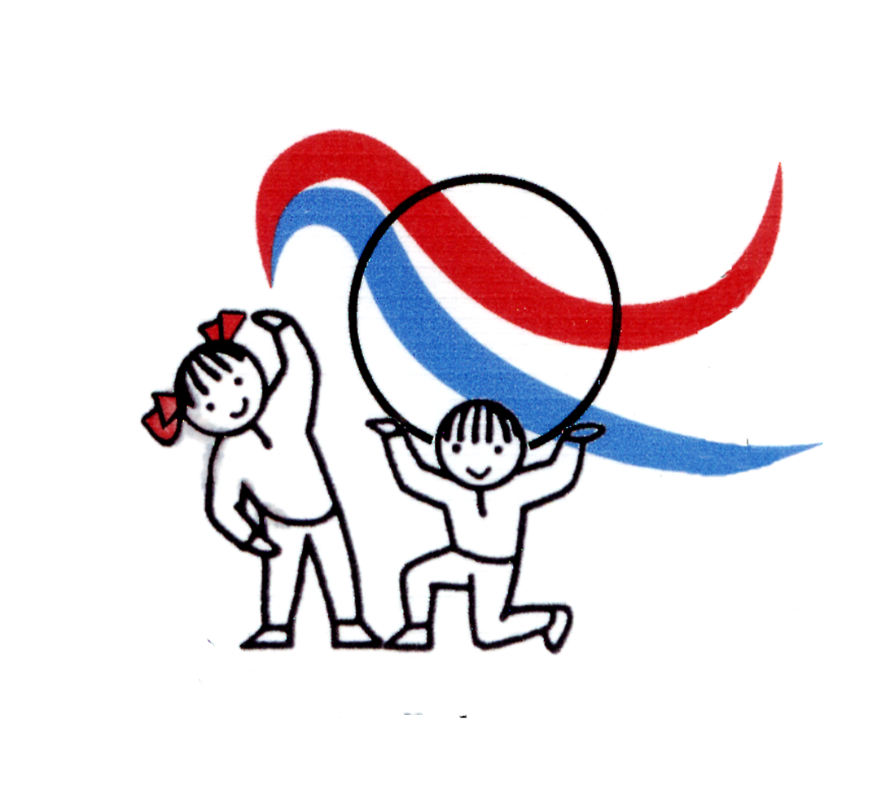 | WARSZTATY METODYCZNE DLA NAUCZYCIELI RYTMIKI  ORAZ RYTMIKI Z KSZTAŁCENIEM SŁUCHU  SZKÓŁ MUZYCZNYCH I STOPNIA  27 kwietnia 2016 r.

FORMULARZ ZGŁOSZENIOWY

- Imię i nazwisko

.........................................................................................................................................

- Nazwa szkoły

..........................................................................................................................................

..........................................................................................................................................

..........................................................................................................................................

- Adres szkoły, nr tel.
..........................................................................................................................................

..........................................................................................................................................

..........................................................................................................................................

- Przedmiot(y) nauczania

..........................................................................................................................................

..........................................................................................................................................

